Московский государственный технический университет им. Н.Э. Баумана

Факультет «Информатика и системы управления»

Кафедра «Системы обработки информации и управления»

*Дисциплина «Технологии машинного обучения»*

**Отчёт**

по лабораторной работе №5

«Линейные модели, SVM и деревья решений»

*Вариант 12*

Студент:

Крюков Г. М.

Группа ИУ5-61Б

Преподаватель:

Гапанюк Ю. Е.

Москва, 2020 г.

**Цель лабораторной работы:**

Изучение линейных моделей, SVM и деревьев решений.

**Задание:**

1. Выберите набор данных (датасет) для решения задачи классификации или регрессии.
2. В случае необходимости проведите удаление или заполнение пропусков и кодирование категориальных признаков.
3. С использованием метода train_test_split разделите выборку на обучающую и тестовую.
4. Обучите следующие модели:
   * одну из линейных моделей;
   * SVM;
   * дерево решений.
5. Оцените качество моделей с помощью двух подходящих для задачи метрик. Сравните качество полученных моделей.

Дополнительные задания:

1. Проведите эксперименты с важностью признаков в дереве решений.
2. Визуализируйте дерево решений.

**Выполнение работы:**

В данной работе модели будут строиться для решения задачи классификации. Загрузка и первичный анализ данных. Формирование DataFrame:

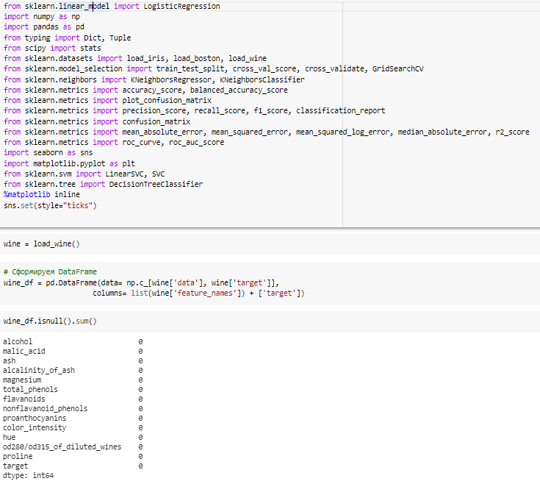

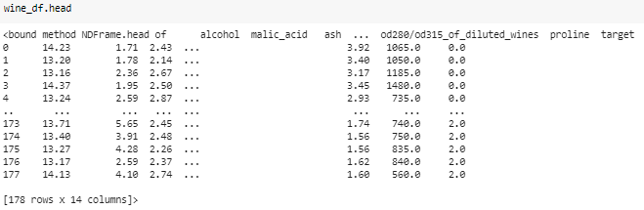

Разделение данных на обучающую и тестовую выборки. Построение модели «Логистическая регрессия»:

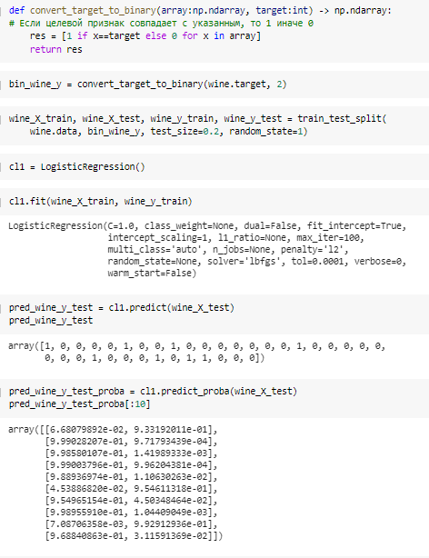

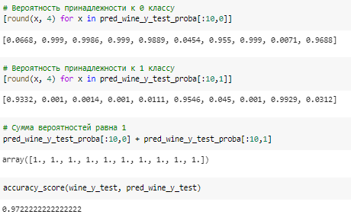

Построение модели «SVC»:

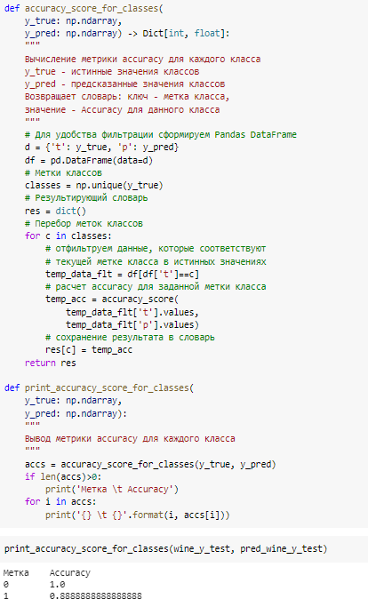

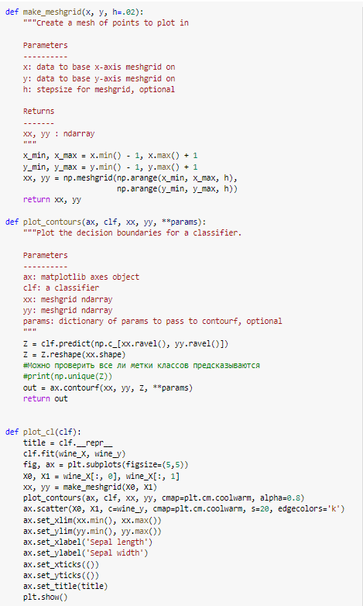

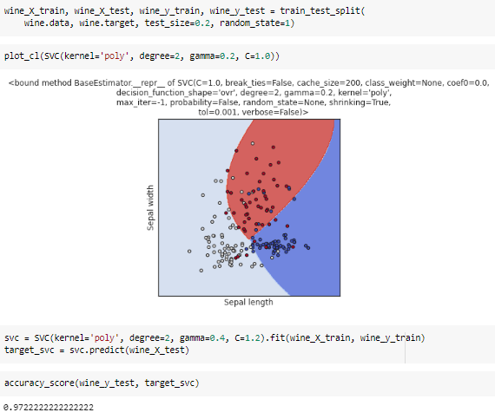

Построение модели «Дерево решений»:

